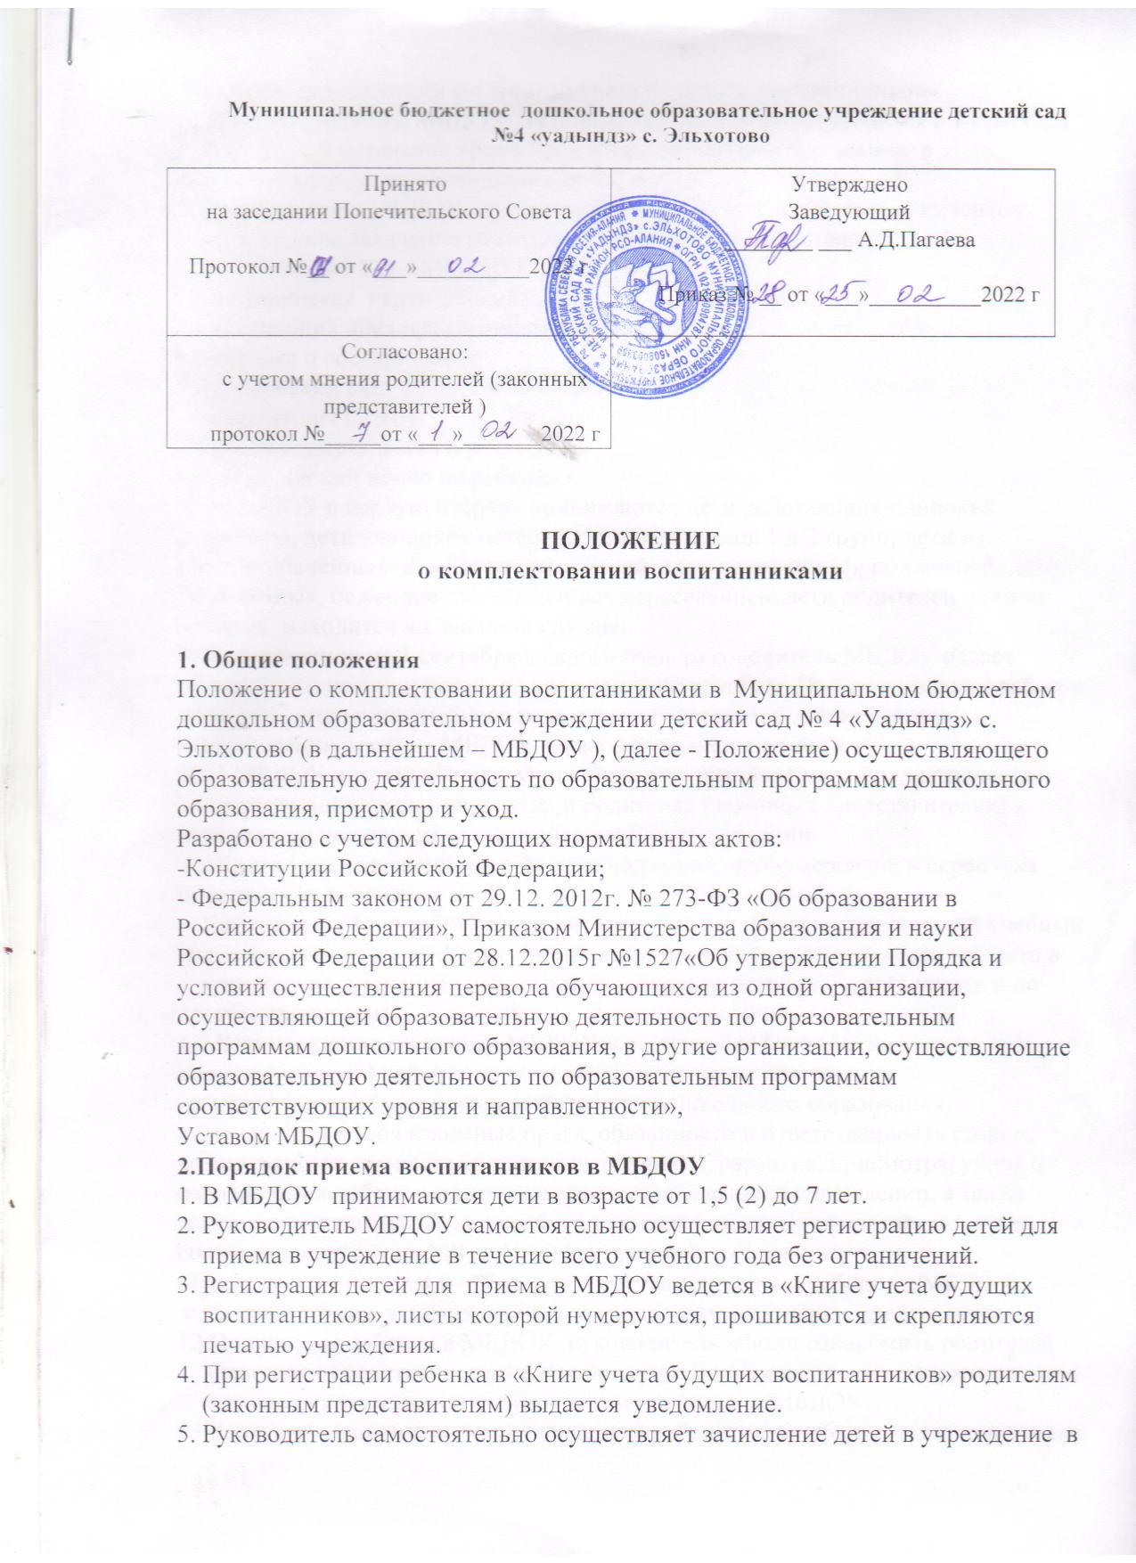 строгом соответствии с « Книгой учета будущих воспитанников»
6. Комплектование в МБДОУ на новый учебный год производится с 1 сентября
ежегодно, в остальное время производится доукомплектование в соответствии с установленными нормативами.
7. Прием детей в МБДОУ осуществляется согласно следующих документов:
- письменное заявление родителей (законных представителей) ;
- направления УО АМС МО Кировский район;
- медицинская карта ребенка,
- ксерокопия паспорта одного из родителей ;
- справка о составе семьи;
- банковский счет с Россельхозбанка;
- ксерокопия СНИЛС;
- копия свидетельства о рождении;
-медицинский полис на ребенка.
8. В МБДОУ в первую очередь принимаются дети работающих одиноких родителей, дети учащихся матерей; дети инвалидов 1 и 2 групп; дети из малообеспеченных и многодетных семей; дети находящиеся под опекой; дети безработных, беженцев вынужденных переселенцев; дети родителей один из которых находится на военной службе.
9. По состоянию на 1 сентября каждого года руководитель МБДОУ издает приказ о зачислении детей в учреждение по группам. При поступлении ребенка в МБДОУ в течении учебного года также издается приказ о зачислении.
Отчисление детей из МБДОУ также оформляется приказом.
10.В МБДОУ ведется «Книга учета движения детей», Книга предназначается для регистрации сведений о детях и родителях (законных представителях) и контроля за движением контингента детей в учреждении.
«Книга учета движения детей» прошнурована, пронумерована и скреплена печатью учреждения.
Ежегодно на 1 сентября руководитель подводит итоги за прошедший учебный год и фиксирует их в «Книге учета движения детей»: сколько детей принято в
учреждение в течение учебного года и сколько детей выбыло(в школу и по другим причинам).
11. Взаимоотношения между МБДОУ и родителями (законными представителями) ребенка регулируются договором на оказание государственной (муниципальной) услуги дошкольного образования, включающим в себя взаимные права, обязанности и ответственность сторон, возникающие в процессе воспитания, обучения, развития, присмотра, ухода и оздоровления ребенка, длительности его пребывания в учреждении, а также расчет размера платы, взимаемой с родителей (законных представителей) за содержание ребенка в МБДОУ . Оформленный договор
(2 экз.) регистрируется в «Журнале регистрации приема ребенка в МБДОУ
с выдачей одного экземпляра на руки родителям (законным представителям) 12.При приеме ребенка в МБДОУ, руководитель обязан ознакомить родителей
(законных представителей) с Уставом учреждения и другими документами,
регламентирующими образовательный процесс в МБДОУ.
13.Родителям (законным представителям) ребенка может быть отказано в приеме
ребенка в МБДОУ только при отсутствии свободных мест в учреждении.
14.В случае отказа в приеме ребенка в МБДОУ его родители (законные
представители) имеют право обратиться в управление образования администрации Кировского района.
3. Порядок перевода детей
Перевод детей внутри МБДОУ производится приказом заведующего в следующих случаях:
- по заявлению родителей (законных представителей);
- по заключению психолого-медико-педагогической комиссии и с письменного согласия родителей (законных представителей);
15. Вопрос перевода ребенка из одного дошкольного образовательного учреждения в другое в связи со сменой места жительства родителей (законных представителей) решается Комитетом по делам образования в порядке очередности подачи заявления, при наличии свободных мест и не зависит от периода времени года
4. Порядок регулирования спорных вопросов.
16.Спорные вопросы, возникающие между родителями (законными
представителями) детей и администрацией МБДОУ, регулируются Учредителем

